الطقس المناخ الماء |   المنظمة العالمية للأرصاد الجوية  لجنة خدمات وتطبيقات الطقس والمناخ والماء  والخدمات والتطبيقات البيئية ذات الصلة  الدورة الثانية  17-21 تشرين الأول/ أكتوبر 2022، جنيف | SERCOM-2/INF. 6.3(1.3)
وثيقة مقدمة من:
الأمين العام
27.IX.2022
[تُرجمت هذه الوثيقة باستخدام تقنية الترجمة الآلية لتيسير اطلاعكم عليها ولكن لم تُحرر. ولا يُقدم أي ضمان من أي نوع، سواء كان صريحاً أو ضمنياً، بشأن دقتها أو موثوقيتها أو صحتها. وأي تناقضات أو اختلافات قد تكون حدثت عند ترجمة محتوى الوثيقة الأصلية إلى العربية ليست ملزمة وليس لها أي أثر قانوني للامتثال أو الإنفاذ أو أي غرض آخر. وقد لا تُترجم بعض المحتويات (مثل الصور) بسبب القيود التقنية للنظام. وإذا طُرحت أي أسئلة تتعلق بدقة المعلومات الواردة في الوثيقة المترجمة، فيرجى الرجوع إلى النسخة الإنكليزية الأصلية التي هي النسخة الرسمية من الوثيقة.]

إدارة البيانات المناخية ونظام معلومات المنظمة (WIS) 2.0

1. OpenCDMS - التطوير والتقدم

مقدمه
الإدارة الفعالة لبيانات الأرصاد الجوية والبيانات الهيدرولوجية والأوقيانوغرافية وغيرها من البيانات البيئية (المشار إليها فيما يلي ببيانات نظام الأرض) أمر بالغ الأهمية لمراقبة وتحليل الحالة الراهنة لنظام الأرض وللتنبؤ المستمر بحالة نظام الأرض في المستقبل. وهذه المراقبة والتحليل والتنبؤ، بدورها، ضرورية لتوفير الخدمات ذات الصلة، بما فيها الخدمات المناخية، بصورة فعالة وفي الوقت المناسب.
دعم الإدارة الفعالة لبيانات نظام الأرض هو استخدام نظم حديثة لإدارة البيانات المناخية (CDMS). وفي هذا السياق، يقصد بمصطلح البيانات المناخية أن يشمل أي بيانات وبيانات شرحية ومعلومات ذات تغطية مكانية كافية، وطول زمني، واتساق، واستمرارية لتحديد تقلبية المناخ وتغيره. ويشمل ذلك بيانات الرصد (المستشعرة في الموقع وعن بعد)؛ وبيانات الرصد؛ والنواتج والتحليلات المشتقة؛ وناتج التنبؤات أو عمليات المحاكاة العددية.
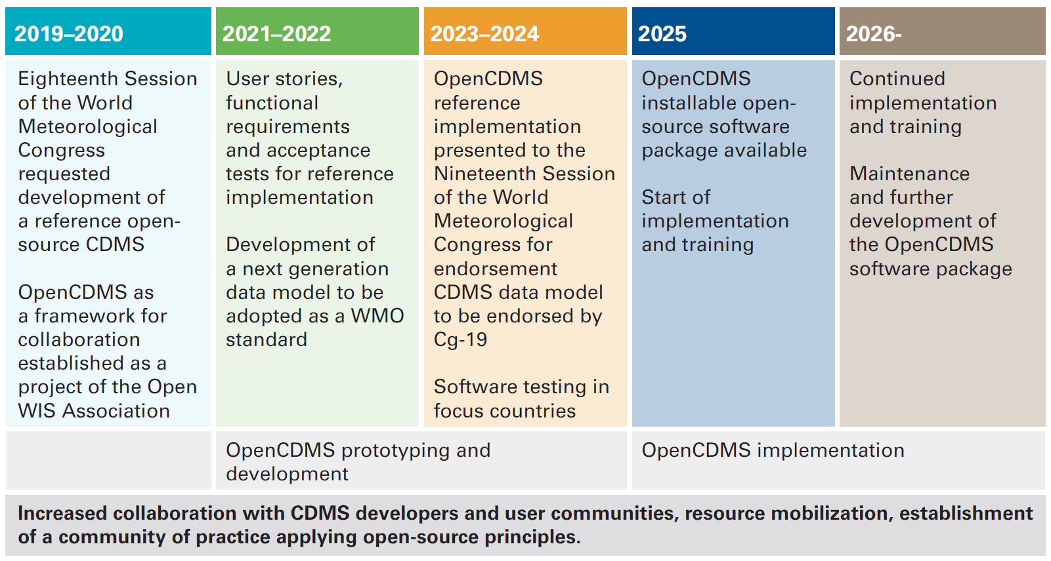
الشكل 1: خارطة الطريق لتنفيذ نظام مرجعي لإدارة البيانات المناخية
وإدراكا لأهمية نظم إدارة البيانات المناخية (CDMSs) الفعالة، نشرت المنظمة (WMO) مواصفات نظام إدارة البيانات المناخية للمنظمة (WMO ) (مطبوع المنظمة رقم 1131)، الذي وضع إطارا يحدد الوظيفة المطلوبة في إطار نظام إدارة البيانات المناخية على مستوى رفيع. ويهدف الإطار إلى تعزيز التوحيد القياسي والتشغيل المتبادل بين نظم إدارة البيانات المناخية، وتحسين توافر البيانات المناخية وحسن توقيتها، واعتماد الأعضاء لأفضل الممارسات، بما في ذلك استخدام نظام لإدارة البيانات المناخية لا يستخدم فيه أصلا.
وأشار المؤتمر العالمي الثامن عشر للأرصاد الجوية إلى أهمية إدارة البيانات المناخية بفعالية، فطلب إنشاء نظام مرجعي مفتوح المصدر لإدارة البيانات المناخية لدعم الأعضاء وتقديم تنفيذ مرجعي لنظام لإدارة البيانات المناخية يستوفي المواصفات. وجرى بعد ذلك إنشاء مشروع OpenCDMS وفقا للجدول الزمني للإعداد على النحو المبين في الشكل 1. وتقدم هذه الوثيقة ملخصا للتقدم المحرز نحو تحقيق هذه الأهداف وتنفيذ نظام مرجعي.
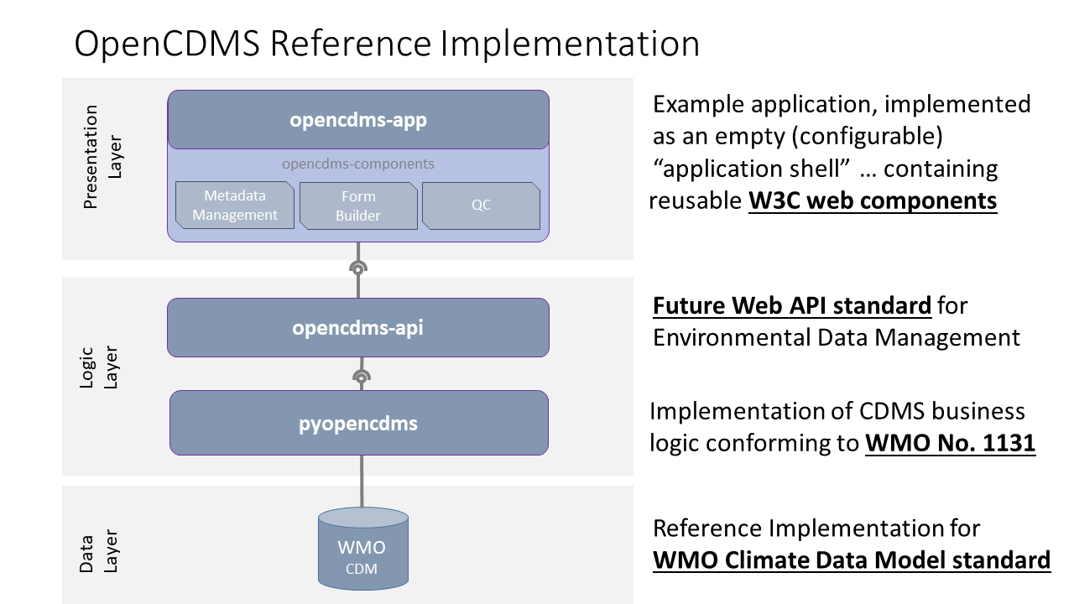
الشكل 2: الطبقات الوظيفية قيد التطوير كجزء من مشروع نظام البيانات المناخية المفتوح (OpenCDMS)

الهندسه المعماريه
ويتبع النظام المرجعي لإدارة البيانات المناخية الجاري تطويره كجزء من المشروع OpenCDMS النهج المطبق المبين في الشكل 2. الطبقات المبينة هي:
• طبقة البيانات - طبقة التخزين توفر تنفيذا مرجعيا لمعيار نموذج البيانات المناخية.
• الطبقة المنطقية - الطبقة التي تنفذ منطق العمل الأساسي المحدد في مواصفات نظام إدارة البيانات المناخية (CDMS) للمنظمة (WMO) (مطبوع المنظمة رقم 1131) والتي توفر واجهة برمجة تطبيقات شبكية موحدة للوصول إلى البيانات وإدارتها.
• طبقة العرض - التطبيقات والوصلات البينية الشبكية التي تتيح النفاذ إلى الرصدات والنواتج المشتقة، بما في ذلك البيانات الشرحية المرتبطة بها. ويشمل ذلك مكونات إدخال البيانات ومراقبة الجودة وحساب نواتج المنظمة (WMO) المعيارية.
صمم هذا النظام بحيث يمكن للأعضاء الذين لا يستخدمون حاليا نظام إدارة البيانات المناخية (CDMS) أو الذين يحتاجون إلى تحديث نظام أحدث.

التنفيذ والتقدم
وقد ركز التنفيذ على إعداد مكون من كل طبقة مبين في الشكل 2. وبسبب التأخير في نموذج البيانات المناخية (انظر القسم 2)، وبسبب مصادر التمويل والقيود المفروضة عليه، ركز التطور الأولي لطبقة البيانات على بناء الدعم لنظام إدارة البيانات المناخية (CDMS) القائم، Climsoft.
وقد ركز تطوير طبقة العرض (opencdms-app) على إدارة البيانات الشرحية، وإدخال البيانات، وبناء نموذج تفاعلي. وترد في الشكلين 3 و4 على التوالي صور صور للنسخة الإيضاحية من التطبيق. ويبين الشكل 4 صفحة إدارة البيانات الخاصة بالمحطات باستخدام بيانات تاريخية كمثال مقدمة كجزء من مستودع قاعدة بيانات Climsoft v4 (https://github.com/climsoft/climsoft-database). ويبين الشكل 5 استمارة إدخال البيانات الخاصة بتقارير الطقس السينوبتيكية.
يمكن العثور على تطبيق الويب الإيضاحي على: https://demo.opencdms.org/
وينفذ التحكم في النفاذ كجزء من التطبيق الإيضاحي على الويب ويمكن الحصول على إمكانية الوصول بناء على طلب من info@opencdms.org. ويمكن أيضا تقديم تعقيبات على هذا العنوان، ونرحب بالترحيب.
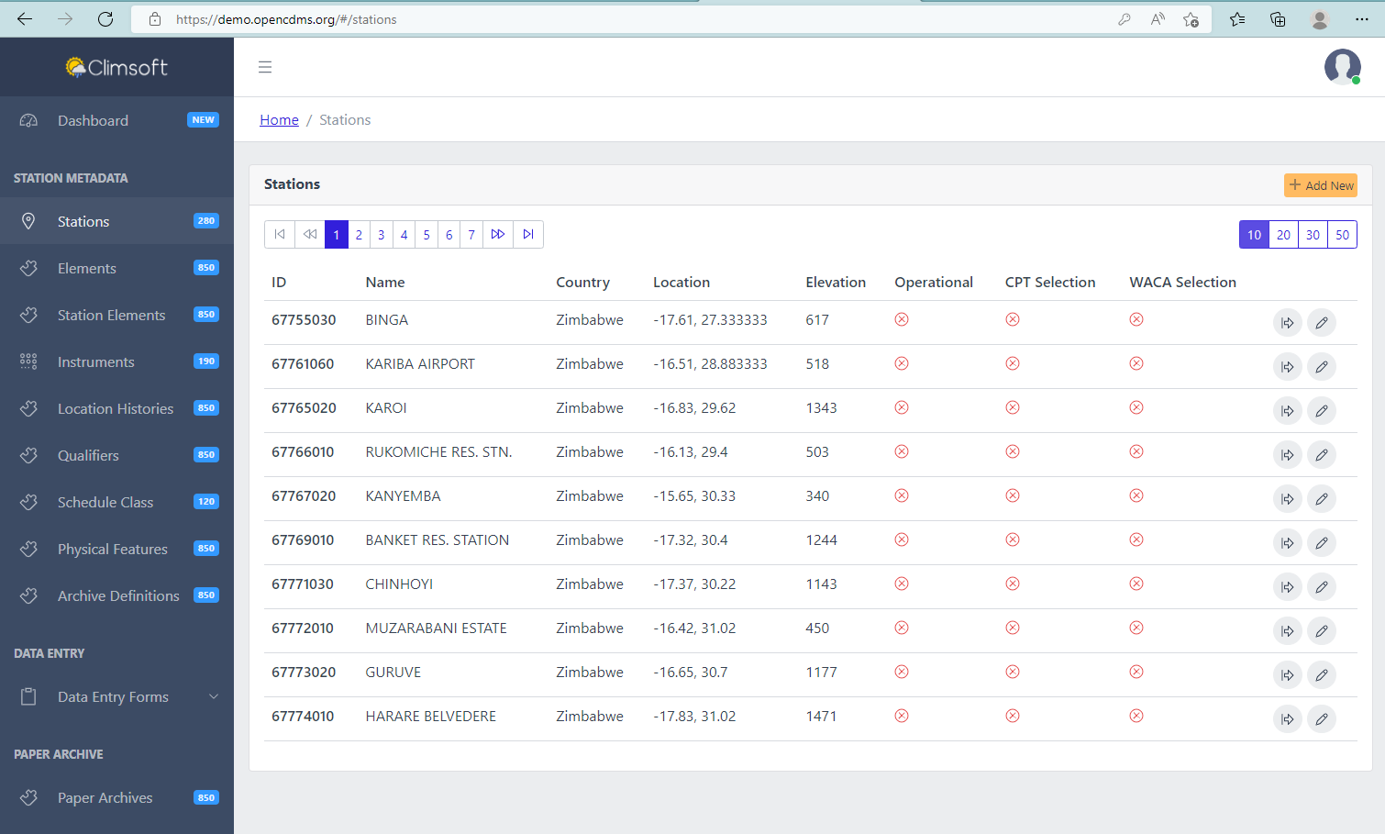
الشكل 3: مثال مأخوذ من التطبيق الإيضاحي لنظام OpenCDMS على شبكة الويب الذي تم تكوينه بدعم لقاعدة بيانات Climsoft. وتبين الصورة قائمة المحطات المتاحة في مكون إدارة البيانات الشرحية.
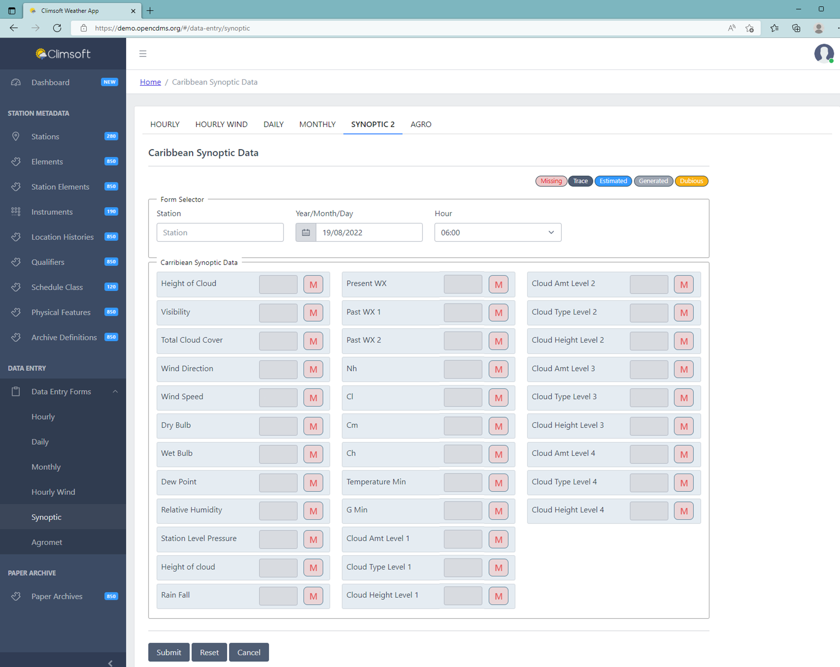
الشكل 4: صورة لنموذج إدخال بيانات نموذج تقارير الطقس السينوبتيكية من منطقة البحر الكاريبي

التوقعات والعمل المستقبلي
وبالتوازي مع العمل في إطار المشروع المفتوح (OpenCDMS)، ولتلبية احتياجاتهم الوطنية، وضع المرفق الوطني للأرصاد الجوية في بليز نظاما لإدارة البيانات المناخية (السطح) باستخدام مواصفات نظام إدارة البيانات المناخية (CDMS) التابع للمنظمة (WMO) (مطبوع المنظمة رقم . 1131) كقالب نموذجي. ويستخدم هذا النظام الآن تشغيليا في بليز وجرى إطلاع المجتمع الدولي عليه مؤخرا، مع إتاحة الشفرة المصدرية من خلال مستودع الشفرات الخاص بالنظام (OpenCDMS) (https://github.com/opencdms/surface). وبالنظر إلى الحالة الناضجة لنظام إدارة البيانات المناخية السطحية، يركز العمل الجاري في إطار مشروع نظام البيانات المناخية المفتوحة (OpenCDMS) على التقارب بين نظام إدارة البيانات المناخية السطحية (Surface CDMS) ومشروع النظام (OpenCDMS). وعند الانطباق، ستدمج في السطح مكونات من البيانات والطبقات المنطقية لمشروع نظام البيانات المناخية المفتوحة (OpenCDMS) لإعداد نظام إنتاج جديد جاهز، هو OpenCDMS Surface. وسيطور أيضا إدماج سطح النظام (OpenCDMS) في نظام معلومات المنظمة (WIS 2.0) كجزء من المشروع التجريبي للنظام WIS 2.0 (انظر القسم 3). وسيعرض على المؤتمر التاسع عشر السطح المؤقت للنظام (OpenCDMS)، إلى جانب الهيكل المقترح للتنفيذ المرجعي للنظام (OpenCDMS). وسيبدأ اختبار النظام في عام 2024 وبنظام جاهز للتركيب والإنتاج يستهدف أن يكون متاحا خلال عام 2025.

2. فرقة العمل المعنية بنموذج البيانات المناخية (TT-CDM)
وكما هو ملاحظ في مواصفات نظام إدارة البيانات المناخية (CDMS) للمنظمة (WMO ) (مطبوع المنظمة رقم 1131)، فإن استخدام نموذج بيانات قياسي لتمثيل البيانات المناخية وتبادلها سييسر التشغيل المتبادل بين التطبيقات والمكونات المناخية من خلال توفير رؤية مستقلة لنظام إدارة البيانات المناخية. وبمجرد إنشاء نموذج البيانات، سوف:
• المساعدة في وضع المفردات المعيارية للبيانات المناخية والمعلومات ذات الصلة
• مواءمة ممارسات إدارة البيانات المناخية بين أعضاء المنظمة (WMO)
• تيسير التبادل الفعال للبيانات المناخية من خلال نموذج منطقي مستقل للبيانات وتسلسلها المرتبط بها؛
• دعم الخدمات المناخية في المستقبل
وهذا إعداد ونشر نموذج للبيانات أمر أساسي أيضا لتنفيذ نظام مرجعي مفتوح المصدر لإدارة البيانات المناخية ومشروع نظام البيانات المناخية المفتوح العضوية (OpenCDMS) على النحو المبين في القسم 1.
وإدراكا لهذه الأهمية، أنشئت فرقة العمل المعنية بنموذج البيانات المناخية (TT-CDM) في أوائل عام 2022 كجزء من فرقة الخبراء المعنية بمعايير البيانات الشرحية (ET-Metadata) وأسندت إليها الاختصاصات التالية:
• إعداد وصيانة نموذج بيانات معياري للمنظمة (WMO) لتمثيل البيانات المناخية وتبادلها وحفظها دعما لنظم إدارة البيانات المناخية (CDMSs) تماشيا مع تمثيل البيانات الشرحية للنظام العالمي المتكامل للرصد (WIGOS) ووفقا للمتطلبات التي قدمتها فرقة الخبراء المعنية بجمهورية الكونغو الديمقراطية؛
• التنسيق مع فرق الخبراء ذات الصلة التابعة للمنظمة (WMO)، من قبيل فرقة الخبراء المعنية بالبيانات (ET-Data)، وفرقة الخبراء المعنية بالبيانات الشرحية (ET-Metadata)، وفرقة الخبراء المعنية بالرصدات من على متن الطائرات (ET-IM)، لمواءمة نموذج البيانات مع معايير المنظمة (WMO)؛
• دعم مشروع OpenCDMS في تنفيذ نموذج البيانات (القرار 22 (Cg-18))؛ القرار 21 (EC-73)
وبمجرد تطويره، من المتوقع اعتماد نموذج البيانات كمعيار للمنظمة (WMO) سيصبح النموذج المستخدم في إدارة البيانات المناخية وتبادلها من جانب الأعضاء ومراكز المنظمة (WMO)، على النحو المطلوب في إطار سياسة البيانات الموحدة للمنظمة (WMO). وهذا إضافة إلى استخدامه في نظم إدارة البيانات المناخية.
وقد ركز نشاط فرقة العمل على تحديد المتطلبات والمعايير الأساسية لنموذج البيانات، استنادا إلى العمل السابق داخل فرقة الخبراء المعنية بمتطلبات البيانات من أجل الخدمات المناخية (ET-DRC) ومواصفات نظم إدارة البيانات المناخية (مطبوع المنظمة رقم 1131). وفي إطار هذا العمل، تم تحديد مشروع معيار الاتحاد الجيوفضائي المفتوح للرصدات والقياسات والعينات (OMS) كمعيار أساسي. ومن المتوقع أن ينشر معيار OMS في النصف الثاني من عام 2022 أو أوائل عام 2023 باعتباره المعيار ISO 19156:2022، المعلومات الجغرافية — الرصدات والقياسات والعينات. وستشكل الملامح الرئيسية للبيانات الشرحية للمنظمة (https://community.wmo.int/WIS2_Technical_Specification_Guidance) ومعيار https://library.wmo.int/index.php?lvl=notice_display&id=19925 البيانات الشرحية للنظام العالمي المتكامل للرصد التابع للمنظمة (WIGOS) (مطبوع المنظمة رقم 1192) اللبنات الأساسية الأخرى لنموذج البيانات المناخية. ويشمل العمل الجاري تحديد الثغرات في نماذج البيانات وتحديد التوسعات اللازمة للبيانات المناخية وإمكانية التتبع الكامل للمعالجة المطبقة على البيانات.

3. إدماج النظام (OpenCDMS) في إطار النظام (WIS) 2.0
ويمكن تبادل البيانات والمعلومات المناخية باستخدام البنية التحتية الحالية لنظام معلومات المنظمة (WIS). والتقارير الملخصة المناخية اليومية للرصدات اليومية والشهرية (CLIMAT) يمكن اكتشافها والوصول إليها واسترجاعها من نظام معلومات المنظمة (WIS). وبالمثل، يمكن اكتشاف معلومات مثل التوقعات والملخصات الموسمية والوصول إليها واسترجاعها. ومع ذلك، وبينما يمكن تحقيق ذلك، هناك عدد من الحواجز التي تحول دون تبادل ونشر البيانات واكتشافها والوصول إليها واسترجاعها. وترتبط هذه الحواجز، أو المسائل، بما يلي
1. إنشاء ونشر البيانات الشرحية التي تصف موردا؛
2. التفصيل في سجلات البيانات الشرحية الكشفية عند البحث؛
3. عدم تجانس طرق الوصول والاسترجاع؛
4. تحويل البيانات إلى الأنساق المطلوبة، وهي عادة الاستمارة العالمية الثنائية للتمثيل (BUFR) للرصدات.
وهذه المسائل معترف بها على نطاق واسع وتنطبق على مجالات ومجالات تطبيق أخرى. وبناء على ذلك، يشهد نظام معلومات المنظمة (WIS) تطورا باعتباره النظام WIS 2.0، سعيا إلى معالجة العديد من المسائل. وسيتحقق ذلك من خلال تبسيط البيانات الشرحية الكشفية، وتحسين التفصيل في سجلات البيانات الشرحية واستخدام معايير وخدمات الشبكة المفتوحة لاكتشاف البيانات والمعلومات والوصول إليها واسترجاعها. وكجزء من البنية التحتية للنظام WIS 2.0 ستقدم خدمات عالمية لما يلي
• اكتشاف البيانات من خلال كتالوج عالمي (كتالوج عالمي)
• نشر البيانات الجديدة والاشتراك فيها وإخطارها (الوسيط العالمي للرسائل)
• الوصول إلى البيانات واسترجاعها (الذاكرة العالمية المؤقتة)
وستوفر هذه الخدمات العالمية بشأن بنية تحتية مرنة وقابلة للتوسع لضمان استمرارية الخدمة وتلبية متطلبات الأداء (كمون منخفض، وعرض نطاق مرتفع، مثلا). وكجزء من النظام WIS 2.0، ستربط فرادى العقد (عقدات النظام WIS2.0) بهذه الخدمات لتحقيق تزامن البيانات الشرحية الكشفية، ونشر الإخطارات بالبيانات الجديدة والاشتراك فيها والوصول إلى البيانات ذات الصلة بالمتطلبات المحلية واسترجاعها. عند تلقي إخطار بالبيانات الجديدة من جهة وصل النظام WIS 2.0 يرسل الوسيط العالمي الرسالة إلى المشتركين، بما في ذلك الذاكرة العالمية المؤقتة. ثم تسترجع البيانات عن طريق الذاكرة العالمية المؤقتة وإتاحتها للمستخدمين العالميين. ويرد مزيد من الشرح للخدمات والهيكل والوظائف الرئيسية العالمية في INFCOM-2/INF 6.3.1(4).
ولدعم تطوير النظام WIS 2.0، أعد تنفيذ مرجعي لعقدة للنظام WIS 2.0 ويرد وصف ذلك في وثيقة المعلومات INFCOM-2/INF 6.3.1(1). وفيما يتعلق بالبيانات المناخية، تتمثل الوظائف الرئيسية والمعايير الأساسية للتنفيذ المرجعي فيما يلي:
• نشر البيانات الشرحية الكشفية (OGC API - سجلات)
• النشر والاشتراك في خدمات الإخطار والبيانات (MQTT)
• توفير البيانات من خلال المؤشرات الكهربية للواجهة الشبكية المفتوحة (OGC API - الخصائص)؛
وتتضمن عملية التنفيذ المرجعي أيضا وظيفة لتحويل البيانات من الملفات النصية الواردة إلى نسق النموذج العالمي (BUFR) التابع للمنظمة (WMO) لمعالجة المسألة (4).
ومن أجل اختبار وإثبات إمكانية التشغيل المتبادل لمشروع نظام البيانات المناخية المفتوحة (OpenCDMS) وإدماج البيانات المناخية في إطار النظام WIS2.0، من المقرر تنفيذ مشروع يركز على البيانات المناخية في المرحلة التجريبية للنظام WIS2.0. وسيضع هذا المشروع وينفذ سير عمل أوتوماتيا لاستخراج وتحويل وتحميل البيانات المناخية اليومية (DAYCLI) والشهرية (CLIMAT) من نظام إدارة البيانات المناخية (CDMS) (نظام إدارة البيانات المناخية السطحية في بليز) إلى جهة وصل للنظام WIS 2.0 ونشرها لاحقا على البنية التحتية للنظام WIS 2.0. وستشمل هذه العملية نشر البيانات الشرحية الكشفية، والتحول إلى شفرة BUFR، والإخطار بالبيانات الجديدة من خلال مطبوع النظام WIS 2.0/ بروتوكولات الاشتراك، وتوفير البيانات من خلال API على الويب. وبالتوازي مع ذلك، سيشترك نظام إدارة البيانات المناخية في الوصول إلى البيانات ذات الصلة في الوقت الحقيقي المتاحة من خلال النظام WIS 2.0 من أجل إدماجها في نظام إدارة البيانات المناخية. وسوف تكون التحسينات الرئيسية هي:
• تحسين إمكانية اكتشاف البيانات المناخية وإمكانية الوصول إليها على البنية التحتية للنظام WIS 2.0
• تحسين دقة توقيت واتساق البيانات المناخية المتبادلة عن طريق النظام WIS 2.0؛
• تحسين توافر البيانات في الوقت الحقيقي في إطار نظام إدارة البيانات المناخية لمواصلة معالجتها وإدراجها في السجلات المناخية؛
وبينما سيركز المشروع التجريبي على بيانات DAYCLI وCLIMAT، تجدر الإشارة إلى أن العمليات والبيانات الشرحية تنطبق أيضا على السجل المناخي الكامل وعبر المتغيرات المناخية الأساسية (ECVs) والمجالات (مثل محفوظات البيانات المنقذة والمرقمنة، والحيازات التاريخية الطويلة الأجل، والتنبؤات الموسمية، وما إلى ذلك).

_______________

